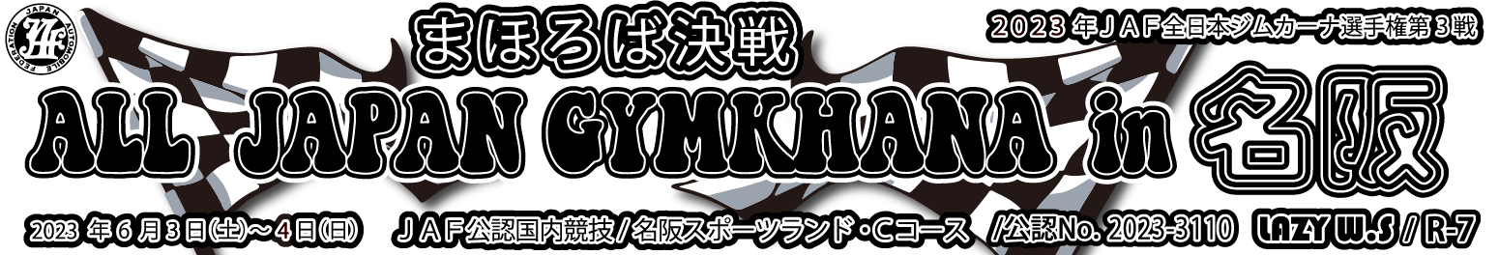
取材に関する概要

◎競技会当日は、『タバードメディア』と『クレデンシャルメディア』に分類させて頂きます。

【 タバードメディア 】
１．取材に有効な保険に加入していること。
２．過去にモータースポーツ競技会取材の実績があること。
◇この２点の条件を満たしている方が、タバードメディアとしての登録ができ、立ち入り禁止区 域を除くコース内撮影ポイントへの立ち入りが可能です。

【 クレデンシャルメディア】
１．上記の２点を満たしていない方は、クレデンシャルメディアとなります。
◇立ち入り禁止区域・コース内撮影ポイントへは立ち入り出来ません。

◎取材申請方法
１．取材申請書に必要事項を記入、署名（自署）をし、下記申込先（大会事務局）へ
郵送・ＦＡＸ又はメール添付にてお申込み下さい。

２．取材に有効な保険に加入している方は、お申込みの際、保険証券のコピーを必ず同封して
下さい（①ＪＡＦプレスパス保持者は免除 ②氏名以外の個人情報欄は黒塗り可）。
※保険証券のコピーの同封が出来ない場合は、大会当日のメディアブリーフィング時 に、ご提出下さい。保険が確認出来ない場合、タバードメディアの登録をお断り致します。
※ＪＡＦプレスパスをお持ちの方は、当日お忘れなくお持ち下さい。

３．申込先（大会事務局）
〒５８３－０８７２ 大阪府羽曳野市はびきの５－２４－８ ／ ＬＡＺＹ Ｗ．Ｓ 宛
TEL＆FAX：072-936-8700 090-3262-4018（西山）
E-Mail：hq@lazyws.net

◎取材申請期間
・２０２３年４月１８日（火）～５月１６日（火）必着
※申請受理後、メールにてメディア受理書をお送りいたします。

◎メディア受付（現地）
・６月３日（土）９時００分～９時１０分

◎メディアブリーフィング
・６月３日（土）９時１５分～
メディアブリーフィングには必ず出席して下さい。タバード又はクレデンシャルと、資料をお渡しします。
◎本取材による記事掲載媒体を、発行後に上記大会事務局までお送り願います。
取材申請書
取材者
お名前 |  |  |  |  | 年齢 |  | 才 |  | 性別 |  | 男 ・ 女
ご住所 | 〒
電話番号 |  |  | 携帯電話 |  |  |  |  | FAX
E-mail |  |  |  | 緊急時の連絡先
取材種別 | ライター ・ カメラマン ・ その他 |  | JAF  プレスパス | 有・無 No.（ ）
使用車両 | 車種 登録番号 |  | 取材に有効  な保険加入 | 有・無 証書No. （ ）
取材実績  ※スピード行事の  全日本選手権を中  心にご記入下さい |  | 年 |  |  |  | 年
 |  | 年 |  |  |  | 年
 |  | 年 |  |  |  | 年

取材者の所属先
媒体名 |  |  |  |  | 会社名
ご住所 | 〒
媒体  責任者 | 役職 氏名 |  |  | 媒体  タイプ |  | □ モータースポーツ専門誌 □ 自動車雑誌 □ 一般誌  □ 新聞 □ 通信社 □ その他（ ）
ＴＥＬ |  | FAX |  |  |  |  | E-mail

誓約書
私は、本大会特別規則をはじめ国際モータースポーツ競技規則、国内競技規則など本競技に関わるモータースポーツ競技諸規則を承認し遵守いたします。また、取材者は本大会の取材参加について標準能力を持ち、取材活動が可能であることを申告します。私は、モータースポーツが危険性を伴う競技であることを十分認識の上、自己の責任において誠実かつ適切に取材を遂行するとともに、本競技に関連して万一事故が発生し、私や私の関係者が被害を被ることがあっても、一般社団法人日本自動車連盟（ＪＡＦ）をはじめ競技関係者（団体および個人）の方々に対していかなる責任も追及することはいたしません。また、私が立ち入り禁止エリアに立ち入った場合およびオフィシャルの指示に従わなかった場合は、クレデンシャルとタバードを没収されることに同意します。なお、本取材に基づいた記事掲載媒体を発行後に主催者宛にお送りします。以上、誓約いたします。

２０２３年 月 日 署名

※署名は自署でお願いします
その他連絡事項

